Svalová sústava človeka

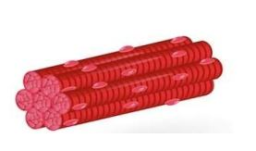
/doplň správne svalovinu a názvy svalov – čelový, mimické, deltový, krajčírsky, priamy brušný......../

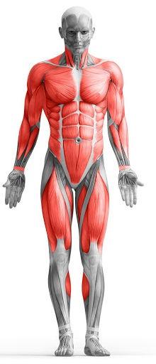

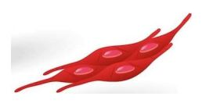

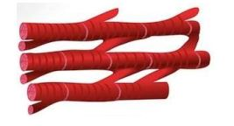

/posúď správnosť výrokov, správne zakrúžkuj, doplň chýbajúce, /
vôľou je ovládaná len priečne pruhovaná svalovina áno/nie
priečne pruhované svalové bunky sú jednojadrové áno/nie
bunky hladkej svaloviny sú jednojadrové áno/nie
do priečne pruhovaných svalov vedú senzorické nervy áno/nie
svaly pracujúce proti sebe sa nazývajú: a............................
svaly , ktoré spolupracujú na jednom pohybe: s.........................
vlastné kontraktilné štruktúry svalového vlákna sú: a.................. a m........................
koľko svalov má približne dospelý človek? ...............

/napíš antagonistické svaly k uvedeným/
ohýbače /flexores/ - ..................................................................................................
odťahovače /abductores/ - .......................................................................................
zvierače= ................................-rozširovače=.............................................................
/označ jednotlivé svaly na obrázku – záhlavný, spánkový......./
s
Svaly majú obvykle názov podľa toho, na ktorej kosti majú bruško
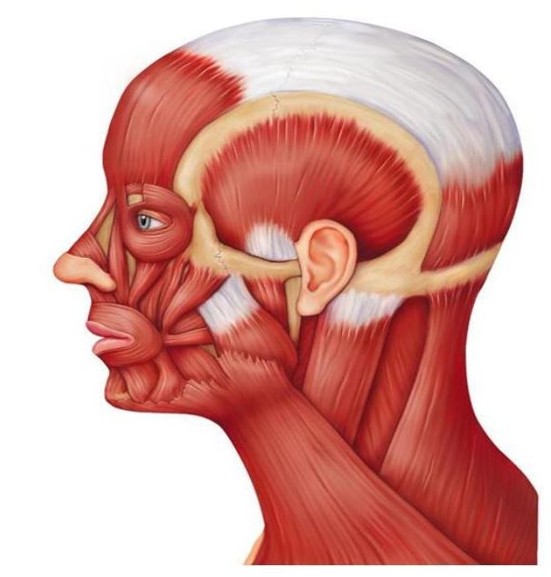

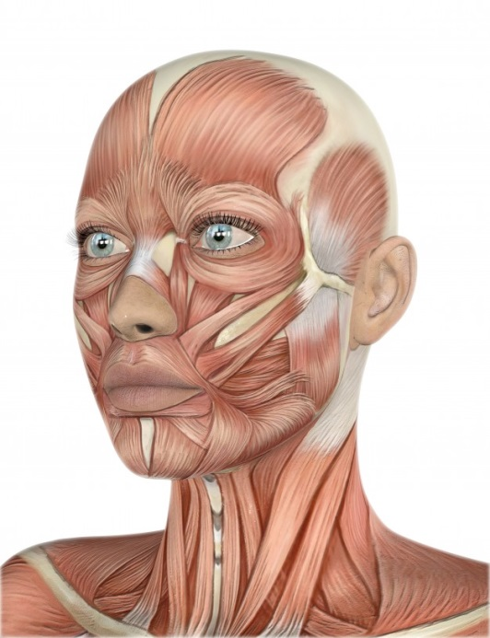
o kruhový

ž

b
stlačovač ústneho kútika

k hlavy

